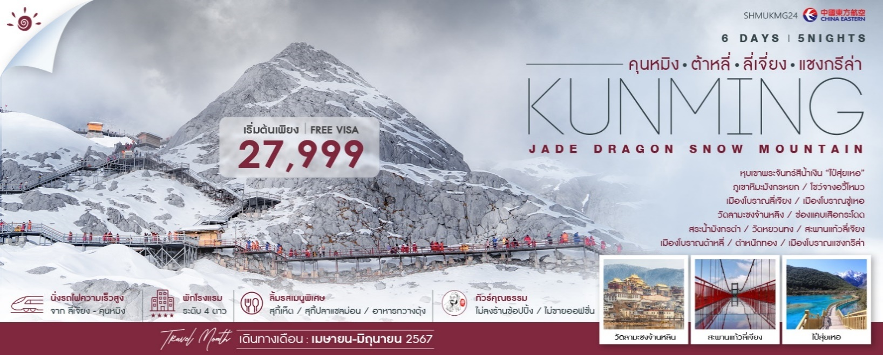
วันที่ | กำหนดการ | เช้า | เที่ยง | เย็น | โรงแรม
1 | กรุงเทพฯ –-คุนหมิง (MU742 : 15.55-19.30) – เมืองฉู่สง | X | X |  | XIN YUN HUA HOTEL  หรือเทียบเท่าระดับ 4 ดาว
2 | เมืองฉู่สง – ต้าหลี่ – เมืองโบราณต้าหลี่ – ผ่านชมเจดีย์สามองค์ – เมืองโบราณแชงกรีล่า |  |  |  | SILK CIRRUS HOTEL  หรือเทียบเท่าระดับ 4 ดาว
3 | วัดลามะซงจ้านหลิง – ช่องแคบเสือกระโดด(รวมบันไดเลื่อนขึ้น-ลง) – โค้งแรกแม่น้ำแยงซี(ผ่านชม) – ลี่เจียง – เมืองโบราณลี่เจียง |  |  |  | JP HILLY HOTEL  หรือเทียบเท่าระดับ 4 ดาว
4 | ภูเขาหิมะมังกรหยก(นั่งกระเช้าใหญ่) – หุบเขาพระจันทร์สีน้ำเงิน “ไป๋สุ่ยเหอ (รวมรถกอล์ฟ) – โชว์จางอวี้โหมว – สะพานแก้วลี่เจียง – สระน้ำมังกรดำ – เมืองโบราณซู่เหอ |  |  |  | JP HILLY HOTEL  หรือเทียบเท่าระดับ 4 ดาว
5 | ลี่เจียง – นั่งรถไฟความเร็วสูง – คุนหมิง – ตำหนักทอง – อิสระช้อปปิ้งถนนคนเดิน |  |  |  | LONGWAY HOTEL  หรือเทียบเท่าระดับ 4 ดาว
6 | วัดหยวนทง – คุนหมิง – กรุงเทพฯ (MU741 : 13.20-14.55) |  | X | X
กรุณาเตรียมค่าทิปหัวหน้าทัวร์,ไกด์และคนขับรถ จำนวน 1,500 บาท ตลอดการเดินทาง

ไฮไลท์ของการท่องเที่ยวทริปนี้
นั่งรถไฟความเร็วสูงจากลี่เจียงไปคุนหมิงไม่เสียเวลานั่งรถนาน
นั่งกระเช้าไฟฟ้า(กระเช้าใหญ่) พิชิตภูเขาหิมะมังกรหยก
"Impression Lijiang" การแสดงอลังการ ผลงานจาง อี้โหมว
ท้าพิสูจน์ความกล้ากับ “สะพานแก้วลี่เจียง”
หุบเขาพระจันทร์สีน้ำเงิน "ทะเลสาบสีน้ำเงิน" (รวมนั่งรถกอล์ฟ)
เมืองจงเตี้ยน “แชงกรีล่า” สถานที่แห่งนี้จึงได้ชื่อว่า “ ดินแดนแห่งความฝัน ”
ช่องแคบเสือกระโดด "Tiger Leaping Gorge" (รวมบันไดเลื่อนขึ้น-ลง)

โปรแกรมการเดินทาง
วันแรก กรุงเทพฯ –-คุนหมิง (MU742: 15.55-19.30) – เมืองฉู่สง

13.00 น. คณะพร้อมกันที่ ท่าอากาศยานสุวรรณภูมิ ณ อาคารผู้โดยสารขาออก (ระหว่างประเทศ) ชั้น 4 ประตู 9 บริเวณ ISLAND-U โดยสายการบิน CHINA EASTERN AIRLINES โดยมีเจ้าหน้าที่จากทางบริษัทฯ คอยต้อนรับและอำนวยความสะดวกแด่ท่านก่อนออกเดินทาง

15.55 น. เหินฟ้าสู่ เมืองคุนหมิง โดยสายการบิน CHINA EASTERN AIRLINES เที่ยวบินที่ MU742
(บริการอาหารว่างบนเครื่อง)
19.30 น. เดินทางถึง สนามบินนานาชาติฉางสุ่ย เมืองคุนหมิง เมืองหลวงและเป็นเมืองที่ใหญ่ที่สุดในมณฑลยูนนาน ได้สมญานามว่า “ นครแห่งฤดูใบไม้ผลิ หลังผ่านพิธีการตรวจคนเข้าเมือง นำท่านเดินทางสู่เมืองฉู่สง
บริการท่านด้วย KFC ท่านละ 1 ชุด
นำท่านเดินทางสู่ เมืองฉู่สง (ใช้เวลาเดินทางประมาณ 2.30 ชั่วโมง) ตั้งอยู่ระหว่างเมืองคุนหมิงกับเมืองต้าลี่ ซึ่งเมืองฉู่สงเป็นเมืองหลักของเขตปกครองตนเองชนชาติอี๋ฉู่สง จากนั้นนำท่านเดินทางเข้าสู่ที่พัก
พักที่ XIN YUN HUA HOTEL หรือเทียบเท่า ระดับ 4 ดาว
วันที่สอง เมืองฉู่สง – ต้าหลี่ – เมืองโบราณต้าหลี่ – ผ่านชมเจดีย์สามองค์ – เมืองโบราณแชงกรีล่า

เช้า รับประทานอาหารเช้า ณ ห้องอาหารโรงแรม
นำท่านเดินทางสู่ เมืองต้าหลี่ (ใช้เวลาเดินทางประมาณ 2 ชั่วโมง) เขตปกครองตนเองทางตะวันตกเฉียงใต้ของจีน ในมณฑลยูนนานตั้งอยู่ระหว่างทะเลสาบเอ๋อไห่กับภูเขาฉางซานที่ระดับ 1,975 เมตร นำท่านชม เมืองโบราณแห่งต้าหลี่ สัมผัสบรรยากาศอันสงบเงียบของ เมืองไท่เหอ อันเป็นนครหลวงของอาณาจักรโบราณน่านเจ้า จากนั้นนำท่าน ผ่านชมเจดีย์สามองค์ อันเป็นสัญลักษณ์ของเมืองต้าหลี่ที่โดดเด่นงดงามอยู่ริมทะเลสาบเอ๋อไห่ ประกอบด้วยเจดีย์สีขาวสวยงาม 3 องค์
เที่ยง รับประทานอาหารกลางวัน ณ ภัตตาคาร
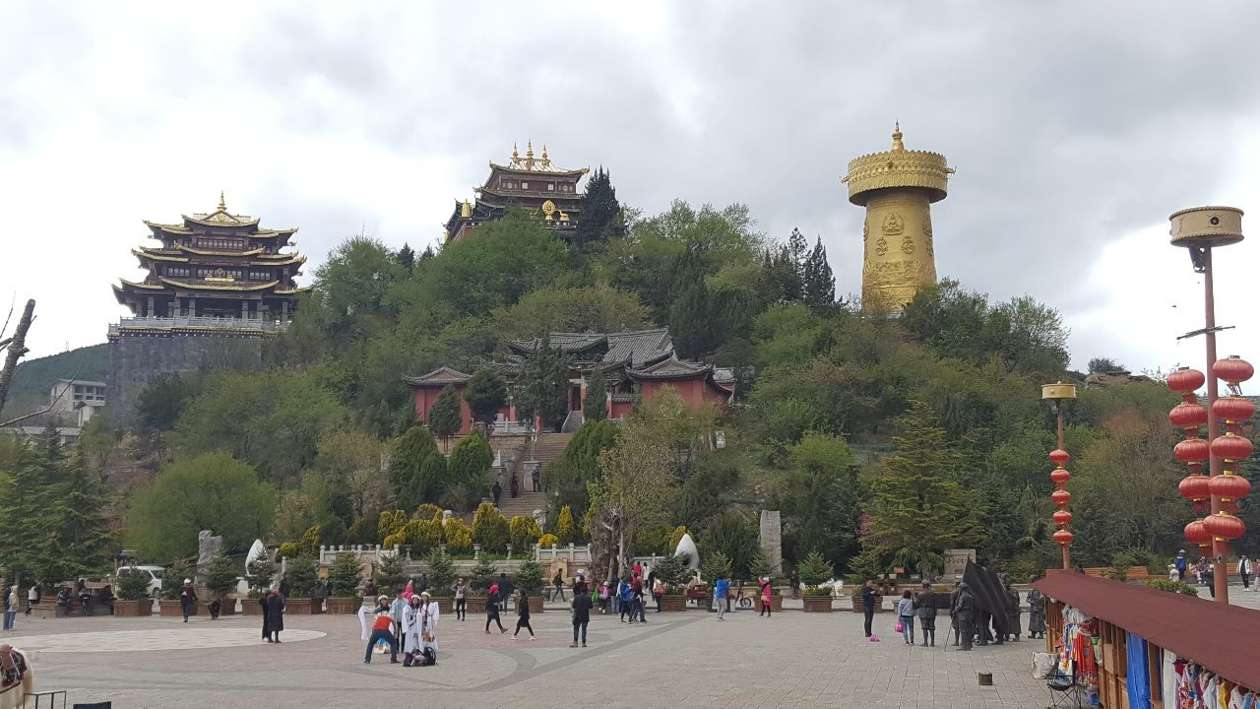
บ่าย นำท่านเดินทางสู่ เมืองจงเตี้ยน “ แชงกรีล่า ” (ใช้เวลาเดินทางประมาณ 2.30 ชั่วโมง) ซึ่งอยู่ทางทิศ ตะวันออกเฉียงเหนือของมณฑลยูนนานซึ่งมีพรมแดนติดกับอาณาเขตหนาซี ของเมืองลี่เจียง และอาณาจักรหยี ของเมืองหนิงหลาง สถานที่แห่งนี้จึงได้ชื่อว่า “ ดินแดนแห่งความฝัน ” จากนั้นนำท่านเดินทางสู่ เมืองโบราณแชงกรีล่า เป็นศูนย์รวมของวัฒนธรรมชาวทิเบตลักษณะคล้ายชุมชนเมืองโบราณทิเบตซึ่งเต็มไปด้วยร้านค้าของคนพื้นเมืองและร้านขายสินค้าที่ระลึกมากมาย

ค่ำ รับประทานอาหารค่ำ ณ ภัตตาคาร
พักที่ SILK CIRRUS HOTEL หรือเทียบเท่า ระดับ 4 ดาว****
วันที่สาม วัดลามะซงจ้านหลิง – ช่องแคบเสือกระโดด(รวมบันไดเลื่อนขึ้น-ลง) – โค้งแรกแม่น้ำแยงซี(ผ่านชม) – ลี่เจียง – เมือง โบราณลี่เจียง

เช้า รับประทานอาหารเช้า ณ ห้องอาหารโรงแรม

นำท่านเดินทางสู่ วัดลามะซงจ้านหลิง สร้างขึ้นในปี ค.ศ. 1679 เป็นวัดลามะที่มีอายุเก่าแก่กว่า 300 ปี มีพระลามะจำพรรษาอยู่กว่า 700 รูป สร้างขึ้นโดยดะไลลามะองค์ที่ 5 มีโบราณวัตถุมากมาย รวมทั้งรูปปั้นทองสัมฤทธิ์ที่มีชื่อเสียงมากที่สุด
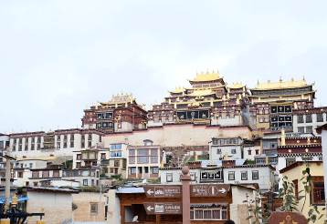
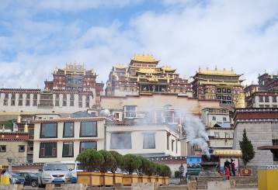

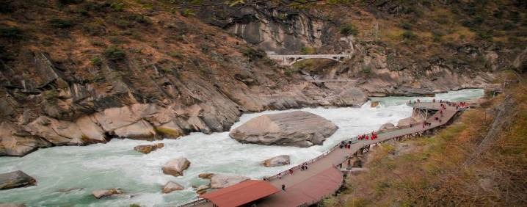
จากนั้นนำท่านชม ช่องแคบเสือกระโดด (รวมบันไดเลื่อนขึ้น-ลง) ซึ่งเป็นช่องแคบช่วงแม่น้ำแยงซีไหลลงมาจากจินซาเจียง (แม่น้ำทรายทอง) เป็นช่องแคบที่มีน้ำไหลเชี่ยวมาก ช่วงที่แคบที่สุดประมาณ 30 เมตร

เที่ยง รับประทานอาหารกลางวัน ณ ภัตตาคาร
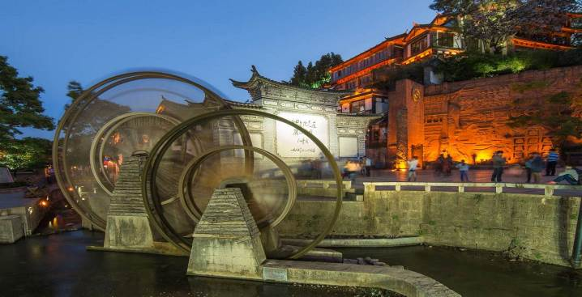
บ่าย ระหว่างทางผ่านชม โค้งแรกแม่น้ำแยงซี เกิดจากแม่น้ำแยงซีที่ไหลลงมาจากชิงไห่และทิเบต ซึ่งเป็นที่ ราบสูงไหลลงมากระทบกับเขาไห่หลอ แล้วหักเส้นทางโค้งไปทางทิศตะวันออกเฉียงเหนือ จนเกิดเป็น “ โค้งแรกแม่น้ำแยงซี ” ขึ้น จากนั้นนำท่านเดินทางสู่ เมืองลี่เจียง (ใช้เวลาเดินทางประมาณ 3 ชั่วโมง) เป็นเมืองซึ่งตั้งอยู่ในหุบเขาที่มีทัศนียภาพงดงาม เป็นถิ่นที่อยู่ของชาวหน่าซี จากนั้นนำท่านชม เมืองโบราณลี่เจียง ชมเมืองโบราณของชาวหน่าซี มีอายุย้อนหลังไปถึงราชวงศ์หยวนกว่า 800 ปี ได้รับประกาศจากองค์การยูเนสโก้ให้เป็น “ เมืองมรดกโลก ”
ค่ำ รับประทานอาหารค่ำ ณ ภัตตาคาร

พักที่ JP HILLY HOTEL หรือเทียบเท่า ระดับ 4 ดาว****
วันที่สี่ ภูเขาหิมะมังกรหยก(นั่งกระเช้าใหญ่) – หุบเขาพระจันทร์สีน้ำเงิน “ไป๋สุ่ยเหอ (รวมรถกอล์ฟ) – โชว์จางอวี้โหมว – สะพานแก้วลี่เจียง – สระน้ำมังกรดำ – เมืองโบราณซู่เหอ
เ

เช้า รับประทานอาหารเช้า ณ ห้องอาหารโรงแรม

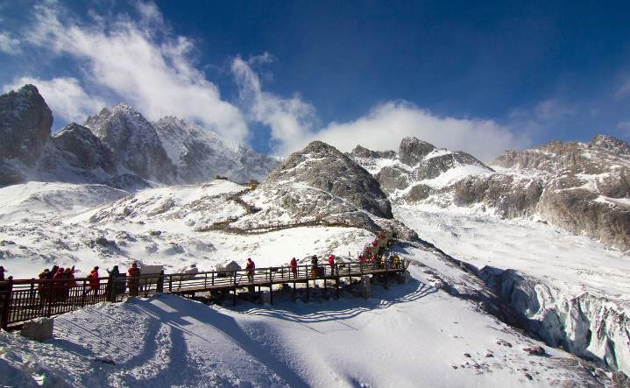
นำทุกท่านเดินทางสู่ ภูเขาหิมะมังกรหยก ตั้งอยู่ทางตะวันตกเฉียงเหนือของเมืองเก่าลี่เจียง เป็นภูเขาสูงที่ตั้งตระหง่าน ซึ่งมีหิมะปกคลุมอยู่ตลอดทั้งปี จากนั้นนำท่าน โดยสารกระเช้าไฟฟ้า (กระเช้าใหญ่) ขึ้นสู่บริเวณจุดชมวิว บนเขาหิมะมังกรหยก ที่ความสูงระดับ 4,506 เมตรให้ท่านได้สัมผัสความหนาวเย็นและยิ่งใหญ่ของภูเขาแห่งนี้

นำท่านเที่ยวชม หุบเขาพระจันทร์สีน้ำเงิน “ไป๋สุ่ยเหอ”(รวมรถกอล์ฟ) เป็นหุบเขาที่อยู่ทางตะวันออกของภูเขาหิมะมังกรหยก นำท่านชม ธารน้ำขาว หรือน้ำตกไป๋สุ่ย ธารน้ำที่เป็นเชิงชั้นหินปูนสีขาว หลดหลั่นลามางดงาม ดุจจำลองความงดงามของอุทยานธารขาวกับหวงหลงมารวมกัน
เที่ยง รับประทานอาหารกลางวัน ณ ภัตตาคาร

บ่าย นำท่านชม IMPRESSION LIJIANG ผู้กำกับชื่อก้องโลก จางอวี้ โหมว ได้เนรมิตให้ภูเขาหิมะมังกร หยกเป็นฉากหลังและบริเวณทุ่งหญ้าเป็นเวทีการแสดง ใช้นักแสดงกว่า 600 ชีวิต

***โปรดทราบ !! โชว์ IMPRESSION LIJIANG หากมีการปิดการแสดงในวันนั้นๆ หรือปิดการแสดงในช่วงฤดูหนาว ไม่ว่าจะด้วยกรณีใดๆทำให้เข้าชมไม่ได้ ผู้จัดรับผิดชอบเพียงจัดโชว์พื้นเมือง LIJIANG LISHUI JINSHA (ในโรงละคร) แทนให้เท่านั้น โดยไม่ต้องแจ้งให้ทราบล่วงหน้าและไม่มีการคืนค่าใช้จ่ายใดๆทั้งสิ้น***
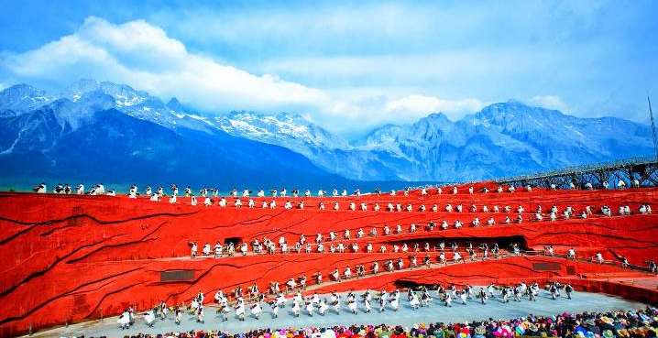
จากนั้นนำท่านเดินทางสู่ สระมังกรดำ ชมความงดงามของอุทยานที่กว้างใหญ่ และน้ำในบึงที่ใสสะอาดมากจนสามารถสะท้อนภาพทิวทัศน์ของภูเขาหิมะให้เห็นได้อย่างชัดเจน
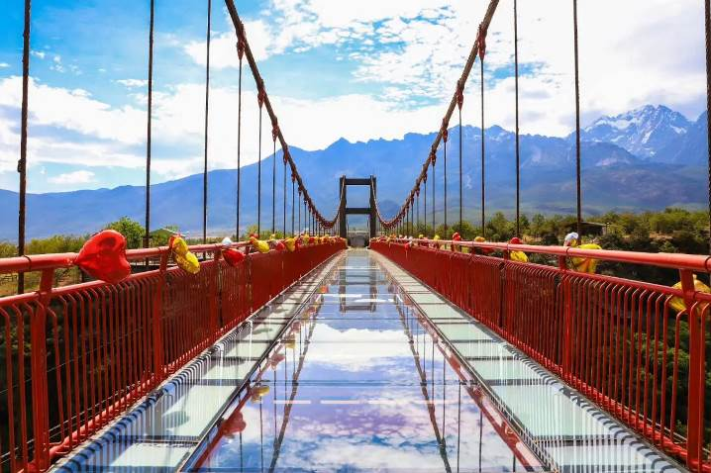
นำท่านเดินทางสู่ สะพานแก้วลี่เจียง สะพานนี้อยู่บนหุบเขา หุบเขาลึกที่ทรุดตัวลงในระหว่างการเคลื่อนย้ายของอาคารโลกในช่วงยุคน้ำแข็งในไตรมาสที่สี่ของล้านปีที่ผ่านมา สะพานยาว 137 เมตร กวาง 4 เมตร จุดสูงจากใต้หุบเขา 97 เมตรได้ชื่อว่าเป็นสะพานแก้วแขวน ที่สูงที่สุดในทิศตะวันตกเฉียงเหนือของมณฑลยูนนาน มีความสูง 2,760 เมตรจากระดับน้ำทะเลและสามารถบรรทุกรถบรรทุกได้ 16 ตัน
และนำท่านเดินทางสู่ เมืองโบราณซู่เหอ หรือที่ภาษาน่าซีเรียกว่า “เส้าอู” หมายความว่า หมู่บ้านที่อยู่ด้านล่างภูเขาสูง เป็นจุดแวะพักที่สำคัญของเส้นทางค้าใบชาบนหลังม้าโบราณ ที่นี้เป็นหนึ่งในที่ตั้งถิ่นฐานที่เก่าแก่ที่สุดของชนชาติน่าซีและมีประวัติศาสตร์อันยาวนาน เมืองโบราณซู้เหอเป็นส่วนสำคัญของมรดกทางวัฒนธรรมของเมืองลี่เจียง
ค่ำ รับประทานอาหารค่ำ ณ ภัตตาคาร ลิ้มรสอาหารเมนูพิเศษ...สุกี้ปลาแซลมอน
พักที่ JP HILLY HOTEL หรือเทียบเท่า ระดับ 4 ดาว****
วันที่ห้า ลี่เจียง – นั่งรถไฟความเร็วสูง - คุนหมิง – ตำหนักทองจินเตี้ยน – อิสระช้อปปิ้งถนนคนเดิน

เช้า รับประทานอาหารเช้า ณ ห้องอาหารโรงแรม
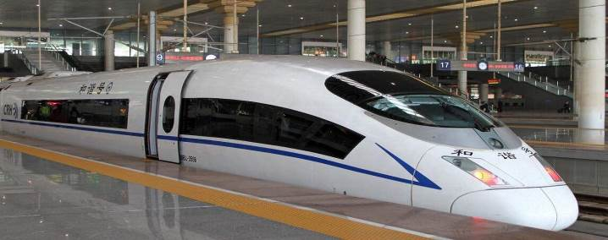
นำท่านเดินทางสู่ สถานีรถไฟลี่เจียง เพื่อโดยสาร รถไฟความเร็วสูง มุ่งหน้าสู่ คุนหมิง (ใช้เวลาเดินทางประมาณ 3 ชั่วโมง)

(ทั้งนี้อาจจะมีการเปลี่ยนแปลงขบวนรถไฟ) หมายเหตุ : เพื่อความรวดเร็วในการขึ้น - ลงรถไฟ กระเป๋าเดินทาง และสัมภาระของแต่ละท่านจำเป็นต้องลากด้วยตนเอง จึงควรเลือกใช้กระเป๋าเดินทางแบบคันชักล้อลากที่มีขนาดไม่ใหญ่จนเกินไป
เที่ยง รับประทานอาหารกลางวัน ณ ภัตตาคาร ลิ้มรสอาหารเมนูพิเศษ...อาหารกวางตุ้ง
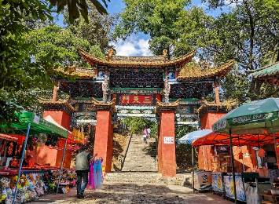
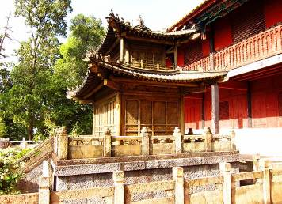
บ่าย นำท่านเที่ยวชมความงามของ ตำหนักทองจินเตี้ยน ซึ่งสร้างโดยแม่ทัพในสมัยราชวงศ์หมิง อดีตเคยเป็นที่พักของอู๋ซันกุ้ย “ ขุนศึกผู้ขายชาติ ” และนางงามเฉินหยวนหยวน เป็นตำหนักแห่งเดียวที่มีฝาผนังและหลังคาสร้างด้วยทองเหลืองถึง 380 ตัน จึงทำให้ตำหนักมีความสวยเด่น แลดูเสมือนทอง จึงได้ชื่อว่า “ตำหนักทอง” จึงนับได้ว่าเป็นตำหนักที่ใหญ่ที่สุดของจีน

นำท่าน อิสระช้อปปิ้งถนนคนเดิน ให้ท่านได้เลือกซื้อสินค้าต่างๆ ฝากญาติสนิท มิตรสหายก่อนกลับ
ค่ำ รับประทานอาหารค่ำ ณ ภัตตาคาร ลิ้มรสอาหารเมนูพิเศษ...สุกี้เห็ด
พักที่ LONGWAY HOTEL หรือเทียบเท่า ระดับ 4 ดาว****
วันที่หก วัดหยวนทง – คุนหมิง – กรุงเทพฯ (MU741 : 13.20-14.55)

เช้า รับประทานอาหารเช้า ณ ห้องอาหารโรงแรม

นำท่านนมัสการสิ่งศักดิ์สิทธิ์ ณ วัดหยวนทง ซึ่งเป็น “วัดที่ใหญ่ที่สุดในนครคุนหมิง” มีประวัติความเป็นมายาวนานกว่า 1,200 ปี นำท่านนมัสการ พระพุทธรูปจำลอง ซึ่งอัญเชิญมาจากประเทศไทย
สมควรแก่เวลานำท่านเดินทางสู่สนามบินเพื่อกลับกรุงเทพฯ
13.20 น. ออกเดินทางสู่ กรุงเทพฯ โดยสายการบิน CHINA EASTERN AIRLINES เที่ยวบินที่ MU741
(บริการอาหารว่างบนเครื่อง)
14.55 น. ถึง กรุงเทพฯ โดยสวัสดิภาพ พร้อมความประทับใจ......... ☺ ☺ ☺ ☺
********ขอบคุณทุกท่านที่ใช้บริการ********
☺ ☺ ☺ ☺ ซื่อสัตย์ จริงใจ ห่วงใย เน้นบริการ คืองานของเรา ☺ ☺ ☺ ☺
**หมายเหตุ: โปรแกรมและราคาสามารถเปลี่ยนแปลงได้ตามความเหมาะสมโดยไม่ต้องแจ้งให้ทราบล่วงหน้าทางบริษัทฯ จะถือผลประโยชน์ของลูกค้าเป็นสำคัญ**
***ในกรณีที่ลูกค้าต้องออกตั๋วโดยสารภายในประเทศ (เครื่องบิน ,รถทัวร์ ,รถไฟ) กรุณาติดต่อเจ้าหน้าที่ของบริษัทฯ เพื่อเช็คว่ากรุ๊ปมีการคอนเฟิร์มเดินทางก่อนทุกครั้ง เนื่องจากสายการบินอาจมีการปรับเปลี่ยนไฟล์ทบิน หรือเวลาบิน โดยไม่ได้แจ้งให้ทราบล่วงหน้า ทางบริษัทฯ จะไม่รับผิดชอบใด ๆ ในกรณี ถ้าท่านออกตั๋วภายในโดยไม่แจ้งให้ทราบและหากไฟล์ทบินมีการปรับเปลี่ยนเวลาบิน เพราะถือว่าท่านยอมรับในเงื่อนไขดังกล่าว**

อัตราค่าบริการ (ราคาต่อท่าน)

วันเดินทาง | ราคาทัวร์ผู้ใหญ่  พักห้องละ 2-3 ท่าน  (15 ท่านออกเดินทาง) | พักเดี่ยว  จ่ายเพิ่ม | ราคา  ไม่รวมตั๋ว
7 – 12 เมษายน 2567 | 29,999 บาท/ท่าน | 5,500 บาท/ท่าน | 24,999 บาท/ท่าน
21 – 26 เมษายน 2567 | 29,999 บาท/ท่าน | 5,500 บาท/ท่าน | 24,999 บาท/ท่าน
7 – 12 พฤษภาคม 2567 | 29,999 บาท/ท่าน | 5,500 บาท/ท่าน | 24,999 บาท/ท่าน
21 - 26 พฤษภาคม 2567 | 27,999 บาท/ท่าน | 5,500 บาท/ท่าน | 22,999 บาท/ท่าน
4 – 9 มิถุนายน 2567 | 27,999 บาท/ท่าน | 5,500 บาท/ท่าน | 22,999 บาท/ท่าน
25 - 30 มิถุนายน 2567 | 27,999 บาท/ท่าน | 5,500 บาท/ท่าน | 22,999 บาท/ท่าน

อัตราค่าบริการดังกล่าวรวม

- ค่าตั๋วเครื่องบินชั้นทัศนาจร ไป-กลับ พร้อมกรุ๊ป ตามที่ระบุไว้ในรายการเท่านั้น ตั๋วเครื่องบินที่ใช้เป็นแบบกรุ๊ปไม่สามารถเลือกที่นั่งล่วงหน้าได้ (ท่านจะได้รับที่นั่งแบบสุ่มเท่านั้น)
- ค่าภาษีสนามบินทุกแห่ง หากสายการบินมีการปรับราคาภาษีน้ำมันขึ้น ทางบริษัทฯ ขอสงวนสิทธิ์เก็บค่าภาษีน้ำมันเพิ่มตามความเป็นจริง ก่อนการเดินทาง**ราคาทัวร์นี้เช็คภาษีน้ำมัน ณ วันที่ 08 ก.พ.67 **
- ค่าโรงแรมระดับมาตรฐาน (พักห้องละ 2-3 ท่าน)
กรณีห้อง TWIN BED (เตียงเดี่ยว 2 เตียง) ซึ่งโรงแรมไม่มีหรือเต็ม ทางบริษัทขอปรับเป็นห้อง DOUBLE BED แทนโดยมิต้องแจ้งให้ทราบล่วงหน้า หรือ หากต้องการห้องพักแบบ DOUBLE BED ซึ่งโรงแรมไม่มีหรือเต็ม ทางบริษัทขอปรับเป็นห้อง TWIN BED แทนโดยมิต้องแจ้งให้ทราบล่วงหน้า เช่นกัน กรณีพักแบบ TRIPLE ROOM 3 ท่าน 1 ห้อง ท่านที่ 3 อาจเป็นเสริมเตียง หรือ SOFA BED หรือ เสริมฟูกที่นอน ทั้งนี้ขึ้นอยู่กับรูปแบบการจัดห้องพักของโรงแรมนั้นๆ
- ค่าอาหาร ตามที่ระบุไว้ในรายการ
- ค่ายานพาหนะ และค่าธรรมเนียมเข้าชมสถานที่ต่างๆ ตามที่ระบุไว้ในรายการ
- น้ำหนักสัมภาระ ท่านละไม่เกิน 23 กิโลกรัม จำนวนท่านละ 1 ใบ สัมภาระติดตัวขึ้นเครื่องได้ 1 ชิ้น ต่อท่าน น้ำหนักต้องไม่เกิน 7 กิโลกรัม, ค่าประกันวินาศภัยเครื่องบินตามเงื่อนไขของแต่ละสายการบินที่มีการเรียกเก็บ
- ค่าประกันอุบัติเหตุระหว่างการเดินทาง ท่านละไม่เกิน 1,000,000 บาท (ค่ารักษาพยาบาล 500,000 บาท) คุ้มครองผู้เอาประกันที่มีอายุตั้งแต่ 1 เดือนขึ้นไป และผู้เอาประกันอายุระหว่าง 1 เดือน ถึง 15 ปี และผู้ที่มีอายุสูงกว่า 70 ปี ขึ้นไป ค่าชดเชยทั้งหลายตามกรมธรรม์จะลดลงเหลือเพียงครึ่งหนึ่งของค่าชดเชยที่ระบุไว้ในกรมธรรม์ทั้งนี้ย่อมอยู่ในข้อจำกัดที่มีการตกลงไว้กับบริษัทประกันชีวิต ในการเคลมประกันทุกกรณี ต้องมีใบเสร็จ และมีเอกสารรับรองทางการแพทย์ หรือจากหน่วยงานที่เกี่ยวข้อง
การประกันไม่คุ้มครอง
กรณีที่เสียชีวิต หรือ เจ็บป่วยทางร่างกายด้วยโรคประจำตัว, การติดเชื้อ, ไวรัส, ไส้เลื่อน, ไส้ติ่ง, อาการที่เกี่ยวข้องกับการติดยา, โรคติดต่อทางเพศสัมพันธ์, การบาดเจ็บจากความเสียหายโดยเจตนา, การฆ่าตัวตาย, เสียสติ, ตกอยู่ภายใต้อำนาจของสุรายาเสพติด, บาดเจ็บจากการทะเลาะวิวาท การแท้งบุตร, การบาดเจ็บเนื่องมาจากอาชญากรรม, จลาจล, นัดหยุดงาน, การก่อการร้าย การยึดพาหนะ และการปล้นอากาศยาน (Terrorism, Hijack, Skyjack) และ อื่นๆตามเงื่อนไขในกรมธรรม์อั
- ค่าบริการดังกล่าว (ข้อ 1-7) เป็นค่าบริการเฉพาะผู้เดินทางที่เป็นชาวไทยเท่านั้น!!!
ต

อัตราค่าบริการดังกล่าวไม่รวม

- ค่าธรรมเนียมยื่นวีซ่าท่องเที่ยวเข้าประเทศจีน ผู้ถือหนังสือเดินทางไทย (หมายเหตุ : ตั้งแต่วันที่ 1 มีนาคม 2567 จีนยกเลิกการขอวีซ่าสำหรับหนังสือเดินทางไทย ท่านสามารถเข้าจีนโดยไม่ต้องขอวีซ่า ) ยกเว้นกรณีการพำนักถาวร การทำงาน การศึกษา กิจกรรมด้านสื่อ หรือกิจกรรมอื่น ๆ ที่จำเป็นต้องได้รับการอนุญาตล่วงหน้าจากหน่วยงานที่รับผิดชอบของอีกฝ่ายหนึ่ง
- ค่าทำหนังสือเดินทางทุกประเภท
- ค่าดำเนินการคัดกรองตรวจหาเชื้อ RT-PCR หรือ ATK ในกรณีที่ประเทศจีนต้องให้ตรวจ
- ค่าใช้จ่ายอื่นๆ ที่นอกเหนือจากรายการระบุ เช่น ค่าใช้จ่ายส่วนตัวอื่นๆ ฯลฯ
- กรุณาเตรียมค่าทิปหัวหน้าทัวร์ ไกด์และคนขับรถ รวม 1,500 บาทต่อคน (เด็กชำระทิปเท่ากับผู้ใหญ่)
- ค่าภาษีมูลค่าเพิ่ม VAT 7 % และหักภาษี ณ ที่จ่าย 3 % ในกรณีที่ลูกค้าต้องการใบเสร็จรับเงินที่ถูกต้อง จะต้องบวกค่าภาษีมูลค่าเพิ่ม และหัก ณ ที่จ่าย จากยอดขายจริงทั้งหมดเท่านั้น และโปรดแจ้งทางบริษัทฯ จะออกให้ภายหลัง ขอสงวนสิทธิ์ออกใบเสร็จที่ถูกให้กับบริษัททัวร์เท่านั้น
- ค่าวีซ่าจีนสำหรับชาวต่างชาติ
- ค่าธรรมเนียมน้ำมันและภาษีสนามบิน ในกรณีที่สายการบินมีการปรับขึ้นราคา
